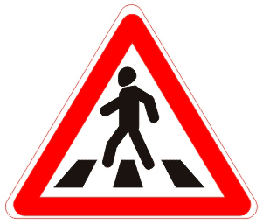
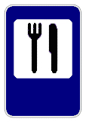
№ 1. Относится к знакам сервиса. Пункт питания.

№ 2. Предупреждающий знак. Пешеходный переход.

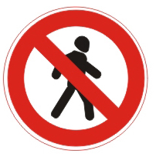
№ 3. Запрещающий знак. Движение пешеходов запрещено.

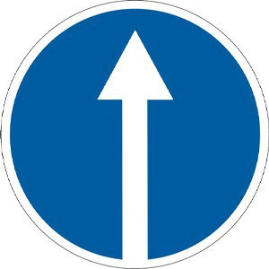
№ 4. Предписывающие знаки. Движение прямо.

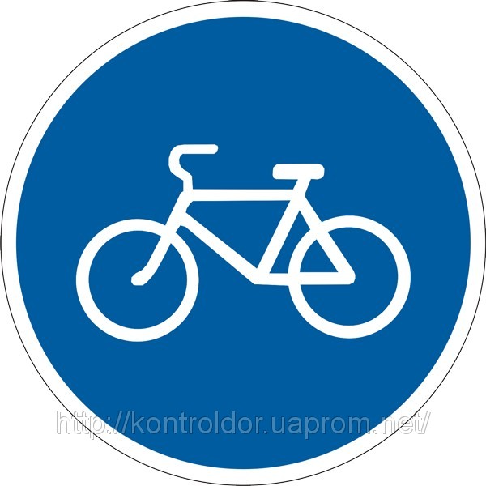

№ 5. Предписывающие знаки. Велосипедная
дорожка.

